О.Ю.Кравчук

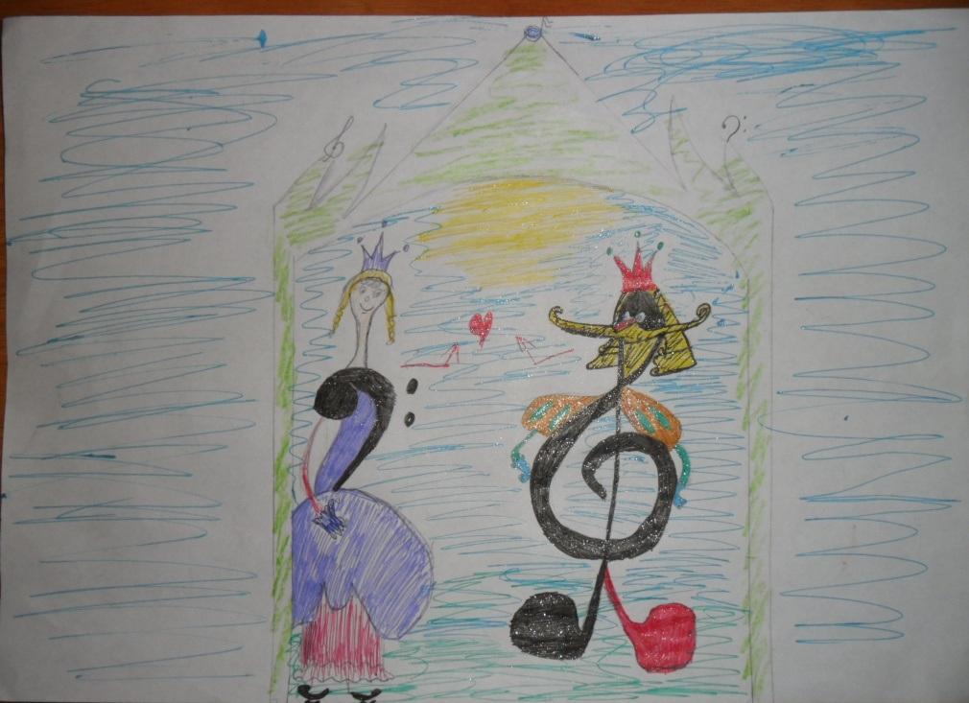

Учебное пособие
«Теория музыки в стихах»

Пояснительная записка
Элементарная теория музыки, как самостоятельный предмет изучается в музыкальных колледжах. Тем не менее, первоначальные теоретические знания, учащиеся получают на протяжении всего обучения в школе, начиная с первого класса. Каждый учебный год учащиеся осваивают новый объем теоретических сведений. Чтобы знания становились более глубокими необходимо систематизировать теоретические требования. На сегодняшний день, практически нет учебников по теории музыки, предназначенных для учащихся музыкальных школ и школ искусств. Возникает необходимость создания учебного пособия, способствующего повышению уровня знаний учащихся. Учебно – методическое пособие «Маленьким музыкантам – будущим талантам» призвано оказать практическую помощь в решении данной задачи.
Настоящая работа является обобщением работы автора с учащимися младших, средних и старших классов. В пособии систематизирован материал на основе действующей учебной программы.
Цель пособия – помочь учащимся овладевать знаниями по теории музыки, которые являются неотъемлемой составной частью предмета сольфеджио.
Задачи пособия - формирование мотивации к получению будущей профессии и к самообразованию, развитие музыкального мышления, аналитических способностей обучающегося, приобретение первичных знаний и умений в области элементарной теории музыки.
Результатом освоения учебного пособия является приобретение обучающимися следующих знаний, умений и навыков: знание музыкальной грамоты, характерных особенностей средств музыкальной выразительности, умение использовать полученные теоретические знания при исполнительстве на музыкальных инструментах, умение строить и разрешать интервалы и аккорды, определять лад и тональность, выполнять задания на группировку длительностей, навык владения элементами музыкального языка.
Отличительной особенностью данного пособия является стихотворная форма преподнесения теоретического материала. Учащиеся более естественно воспринимают информацию в стихотворной форме. Заучивание стихотворных строк прекрасно тренирует память.
Автор надеется, что эта работа позволит пробудить творческую инициативу преподавателей, и поможет сохранить интерес к предмету учащимися. Автор не претендует на совершенство рифмы и желает юным талантам счастливого путешествия по музыкальному «Олимпу».

Открылись двери школы музыкальной
Перед тобою, друг.
Здесь музыка звучит с утра до вечера
И все поют вокруг.

Разные предметы здесь будешь изучать,
А предмет сольфеджио старайся знать на «пять»
Будешь слух там развивать,
Правила все изучать,

Подбирать по слуху пьесы,
Песни петь там с интересом.
Удивительный предмет,
Лучше его в мире нет.

Все внимательно читай,
Правила запоминай.
А сольфеджио, дружок,
Ты не пропускай.

Белые и черные клавиши кругом,
Их мы в музыке клавиатурою зовем.
Порядок строгий, посмотри:
Две черных клавиши, за ними – три.
Нажимаешь клавишу -
Извлекаешь звук.
И звуки друг за дружкою
Стройно так идут.
Слева – низкие, а справа – высокие,
Друг от друга такие далекие,
А в середине – средние звуки,
Регистрами назвали их не от скуки.

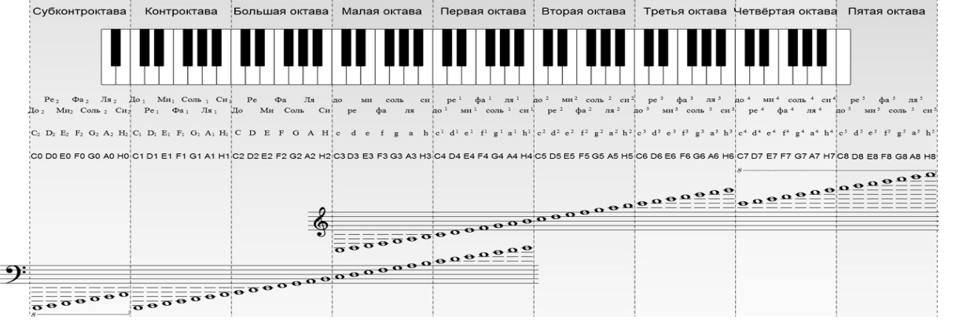

Регистр – участок диапазона музыкального инструмента,
занимающий определенное положение по высоте.

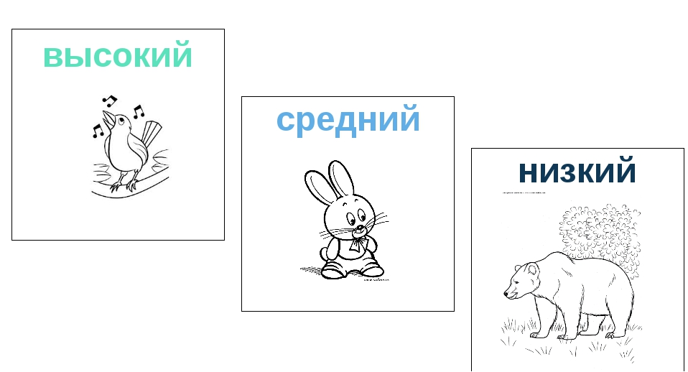
Подойди к фортепиано и регистры покажи.
Ну, дружок, ты не пугайся,
Раз, два, три!

А теперь скорее 2 новых слова назови.
Сыграй ты маленькую пьесу,
Рычанье тигра покажи.
А можешь куклу убаюкать,
Парад военный показать,
Давай скорее получай оценку 5!
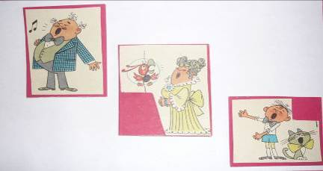

Этажи, этажи,
Пять линеечек сложи,
Ты получишь нотный стан,
Где ноты встанут по местам.
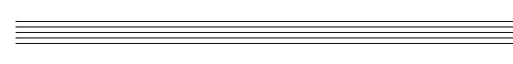

Чтобы слово записать,
Нужно буквы детям знать.
Чтобы звуки записать,
Нужно ноты изучать.

Но без ключа ты не откроешь,
В мир музыкальный дверь.
Поэтому скорей запоминай ключи,
Без них не обойтись, поверь.

В честь инструмента скрипки
Назвали этот ключ,
Похож на кренделек он,
И важен, и могуч.
Его ты напиши красиво,
Получишь сразу 5!
Но только выбери тот ключ,
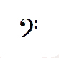
Который нужно срисовать.
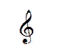

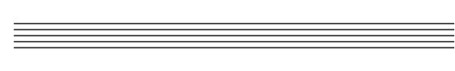

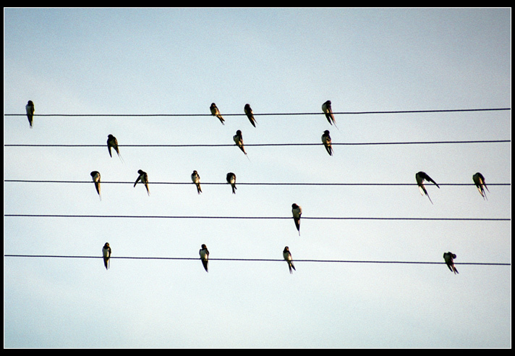
В честь баса назван этот ключ,
Он тоже важен и могуч.
Басовый ключ откроет дверь,
Всем низким звукам, ты поверь.
Красивый завиток, две точки,
И вот – басовый ключ, дружочек.
Его на нотный стан перенеси,
Пиши красиво, не грусти.

Но для тебя задачка непростая,
Где точки написать ты знаешь?
Попробуй выбрать правильный ответ,
И подчеркни, где правильно,
И зачеркни, где – нет.

А теперь его ты нарисуй,
Перед заданием не пасуй.
Имена имеют ноты,
Но не Вася и не Петя.
До, ре, ми, фа, соль, ля, си –
Это знают все на свете!
Нотка «до» где проживает?
Может это кто-то знает?
На добавочной линейке,
Там сидит как на скамейке.

По соседству нота «ре»,
Под первою линейкой,
Ее красиво написать,
Скорее ты сумей-ка!

А вот и «ми» идет черед,
Дружок запомни наперед:
Линейка первая, там – «ми»,
Как пишется она смотри.

А теперь вновь повтори
И напиши здесь нотку «ми»

И вот дошли до ноты «фа»,
Она глядит в окошко,
Между первой и второй,
Поселилась крошка.

На второй линейке нота,
Просто вот красавица!
В песенках та нота «соль»
Ребятам очень нравится.
«Андрей-воробей, не гоняй голубей»,
Скорее песенку запоминай,
На ноте «соль» ее играй.
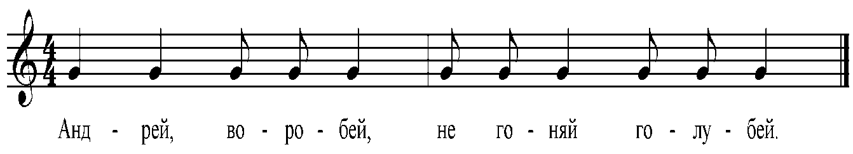

Теперь настал черед той ноты,
Которая поет: «ля-ля».
После «соль» она идет,
Песенку друзьям поет.

Если хочешь песенку услышать,
Быстрее всех ты ноту «ля» напишешь.

И вот дошли до ноты «си»
Ее ты спеть скорее попроси.
Она певунья - мастерица,
На линейке третьей ей хорошо сидится.
И тут нас ждет сюрприз, ребята,
Нотам места маловато,
Опять по - новой счет идет,
Под четвертой «до» живет.

Вот это забава,
Нотам места мало!
И впереди нас ждет – новая октава.
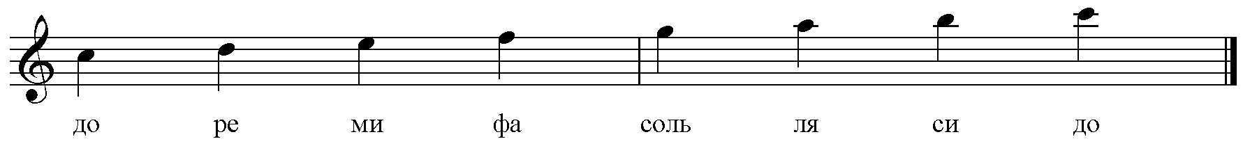

А теперь ты ноты повтори
И напиши в другом порядке,
Ты можешь написать и здесь,
А можешь и в своей тетрадке.
